**BÁO CÁO ĐỒ ÁN**

**XÂY DỰNG WEBSITE BÁN ĐỒ ĂN NHANH**

**1. GIỚI THIỆU CHUNG**

Trong thời đại công nghệ số hiện nay, việc ứng dụng website vào hoạt động kinh doanh là một xu hướng tất yếu, đặc biệt trong lĩnh vực kinh doanh đồ ăn nhanh (Fast Food). Website bán đồ ăn nhanh giúp khách hàng dễ dàng xem thực đơn, đặt món, tiết kiệm thời gian và nâng cao trải nghiệm người dùng.

Đề tài “Xây dựng website bán đồ ăn nhanh” được thực hiện nhằm áp dụng các kiến thức đã học về HTML, CSS, JavaScript, Vue.js và JSON để xây dựng một website hoàn chỉnh, có giao diện thân thiện và các chức năng cơ bản phục vụ việc đặt món ăn trực tuyến.

**2. MỤC TIÊU ĐỀ TÀI**

2.1. Mục tiêu tổng quát

* Xây dựng một website bán đồ ăn nhanh có giao diện đẹp, dễ sử dụng
* Áp dụng kiến thức về lập trình Frontend hiện đại
* Hiểu được quy trình xây dựng một website hoàn chỉnh

2.2. Mục tiêu cụ thể

* Thiết kế giao diện bằng HTML và CSS
* Xử lý tương tác người dùng bằng JavaScript
* Sử dụng Vue.js để quản lý dữ liệu và giao diện động
* Lưu trữ và đọc dữ liệu món ăn bằng JSON
* Xây dựng các chức năng: xem món ăn, thêm vào giỏ hàng, đặt hàng

**3. CÔNG NGHỆ SỬ DỤNG**

3.1. HTML (HyperText Markup Language)

HTML được sử dụng để xây dựng cấu trúc cơ bản của website như:

* Header (đầu trang)
* Menu điều hướng
* Danh sách sản phẩm
* Footer (chân trang)

HTML đóng vai trò là bộ khung cho toàn bộ website.

**3.2. CSS (Cascading Style Sheets)**

CSS dùng để thiết kế giao diện cho website:

* Màu sắc, bố cục
* Hiệu ứng hover, animation
* Responsive cho các thiết bị khác nhau

Website sử dụng các thuộc tính CSS như:

* Flexbox, Grid
* Font, màu nền
* Button, card sản phẩm

**3.3. JavaScript**

JavaScript được sử dụng để xử lý logic và tương tác:

* Thêm/xóa sản phẩm trong giỏ hàng
* Tính tổng tiền
* Bắt sự kiện click, submit
* Kiểm tra dữ liệu nhập vào

JavaScript giúp website trở nên sinh động và tương tác tốt với người dùng.

**3.4. Vue.js**

Vue.js là một framework JavaScript hiện đại, được sử dụng để:

* Quản lý dữ liệu (data)
* Liên kết dữ liệu và giao diện (Data Binding)
* Chia giao diện thành các component
* Dễ dàng cập nhật giao diện khi dữ liệu thay đổi

Vue.js giúp code gọn gàng, dễ bảo trì và mở rộng.

**3.5. JSON (JavaScript Object Notation)**

JSON được sử dụng để lưu trữ dữ liệu món ăn, bao gồm:

* Tên món ăn
* Giá tiền
* Hình ảnh
* Mô tả

Việc sử dụng JSON giúp tách riêng dữ liệu và giao diện, dễ dàng cập nhật và quản lý.

**4. PHÂN TÍCH CHỨC NĂNG WEBSITE**

Website bán đồ ăn nhanh được xây dựng với các chức năng cơ bản, phục vụ nhu cầu xem món và đặt hàng trực tuyến của người dùng. Các chức năng được thiết kế đơn giản, dễ sử dụng và phù hợp với kiến thức đã học.

**4.1. Trang giới thiệu (About)**

* Giới thiệu về cửa hàng bán đồ ăn nhanh
* Trình bày lịch sử hình thành và phát triển
* Nêu sứ mệnh, tầm nhìn và giá trị cốt lõưưi
* Tạo sự tin tưởng cho khách hàng khi sử dụng dịch vụ

**4.2. Trang xem thực đơn (Menu)**

* Hiển thị danh sách các món ăn
* Mỗi món ăn bao gồm: hình ảnh, tên món, giá tiền, mô tả
* Phân loại món ăn: Hamburger, Gà rán, Pizza, Nước uống, Combo
* Nút thêm món vào giỏ hàng

**4.3. Chức năng tìm kiếm món ăn**

* Cho phép người dùng nhập từ khóa tìm kiếm
* Lọc món ăn theo tên hoặc loại
* Hiển thị kết quả tìm kiếm nhanh chóng
* Giúp người dùng tiết kiệm thời gian

**4.4. Chức năng sắp xếp (Sort)**

* Sắp xếp món ăn theo giá tăng dần / giảm dần
* Sắp xếp theo tên món
* Sắp xếp theo độ phổ biến
* Cải thiện trải nghiệm người dùng

**4.5. Trang blog / tin tức**

* Cập nhật tin tức khuyến mãi
* Giới thiệu món ăn mới
* Chia sẻ kiến thức về ẩm thực
* Tăng độ tương tác với người dùng

**4.6. Giỏ hàng**

* Hiển thị danh sách món ăn đã chọn
* Thay đổi số lượng món ăn
* Xóa món khỏi giỏ hàng
* Tự động tính tổng tiền

**4.7. Trang đặt hàng**

* Nhập thông tin khách hàng: họ tên, số điện thoại, địa chỉ
* Kiểm tra thông tin trước khi xác nhận
* Xác nhận và gửi đơn hàng
* Hiển thị thông báo đặt hàng thành công

**4.8. Chức năng đăng ký tài khoản**

* Người dùng tạo tài khoản mới
* Nhập email, mật khẩu, xác nhận mật khẩu
* Kiểm tra dữ liệu hợp lệ
* Lưu thông tin người dùng (mô phỏng)

**4.9. Chức năng đăng nhập**

* Người dùng đăng nhập bằng tài khoản đã đăng ký
* Kiểm tra thông tin đăng nhập
* Phân quyền người dùng (khách hàng)
* Giữ trạng thái đăng nhập

**4.10. Trang danh sách món ăn**

* Hiển thị tất cả các món ăn
* Phân loại theo nhóm (Gà rán, Hamburger, Nước uống,...)
* Nút thêm vào giỏ hàng

**4.11. Giỏ hàng**

* Hiển thị danh sách món đã chọn
* Thay đổi số lượng món
* Xóa món khỏi giỏ hàng
* Tính tổng tiền

**4.12. Trang đặt hàng**

* Nhập thông tin khách hàng
* Xác nhận đơn hàng
* Thông báo đặt hàng thành công

**5. THIẾT KẾ GIAO DIỆN**

**5.1. Bố cục tổng thể**

* Header: Logo, menu điều hướng
* Main: Nội dung chính
* Footer: Thông tin liên hệ

**5.2. Màu sắc**

* Màu chủ đạo: xanh, trắng (phù hợp với ngành đồ ăn nhanh)
* Màu phụ: đen, xanh đậm

**5.3. Responsive**

Website được thiết kế tương thích với:

* Máy tính
* Máy tính bảng
* Điện thoại

**5.4. HỆ ĐIỀU HÀNH VÀ THIẾT BỊ PHÙ HỢP**

Website bán đồ ăn nhanh được xây dựng theo mô hình web ăn ngon, cho phép hoạt động tốt trên nhiều thiết bị và hệ điều hành khác nhau, không phụ thuộc vào nền tảng cụ thể.

**a) Trên máy tính (PC / Laptop)**

Website hoạt động ổn định trên các hệ điều hành phổ biến:

* **Windows** (Windows 10, Windows 11)
* **macOS** (MacBook)
* **Linux** (Ubuntu, Linux Mint,...)

Trình duyệt hỗ trợ:

* Google Chrome
* Microsoft Edge
* Mozilla Firefox
* Safari

Người dùng có thể truy cập website, xem thực đơn, đăng nhập, đặt hàng và quản lý giỏ hàng đầy đủ chức năng.

**b) Trên điện thoại di động**

Website tương thích tốt với các hệ điều hành di động:

* **Android** (Samsung, Oppo, Xiaomi, Vivo,...)
* **iOS** (iPhone)

Giao diện được thiết kế giúp:

* Tự động co giãn theo kích thước màn hình
* Dễ thao tác bằng cảm ứng
* Các nút bấm rõ ràng, dễ sử dụng

**c) Trên máy tính bảng (Tablet)**

Website cũng hoạt động tốt trên:

* iPad (iPadOS)
* Tablet Android

Giao diện hiển thị cân đối, phù hợp cho việc xem menu và đặt hàng.

**d) Lý do lựa chọn website đa nền tảng**

* Không cần cài đặt ứng dụng
* Chỉ cần trình duyệt và kết nối Internet
* Phù hợp với nhiều đối tượng người dùng
* Dễ bảo trì và nâng cấp

**6. QUY TRÌNH THỰC HIỆN**

1. Phân tích yêu cầu
2. Thiết kế giao diện
3. Xây dựng cấu trúc HTML
4. Thiết kế CSS
5. Xử lý logic bằng JavaScript
6. Tích hợp Vue.js
7. Kiểm thử và hoàn thiện

**7. KẾT QUẢ ĐẠT ĐƯỢC**

* Website hiển thị tốt trên nhiều thiết bị
* Giao diện thân thiện, dễ sử dụng
* Các chức năng hoạt động đúng yêu cầu
* Áp dụng thành công Vue.js và JSON

**8. HẠN CHẾ**

* Chưa có hệ thống đăng nhập người dùng
* Chưa kết nối cơ sở dữ liệu backend
* Chưa tích hợp thanh toán online

**9. GIAO DIỆN**

* **Trang chủ**

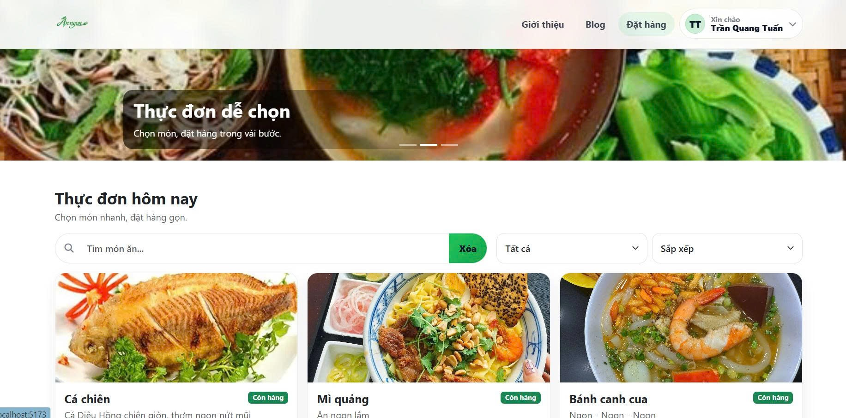

* **Trang blog**

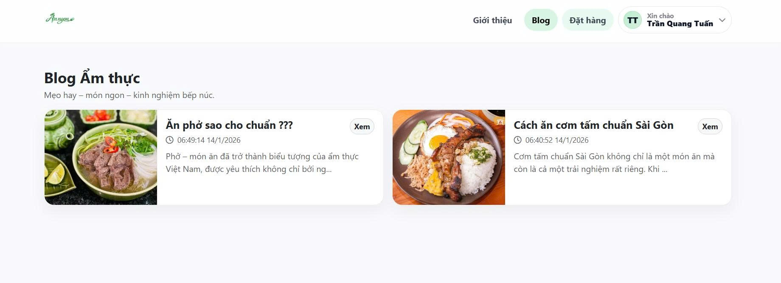

* **Trang giỏ hàng  
  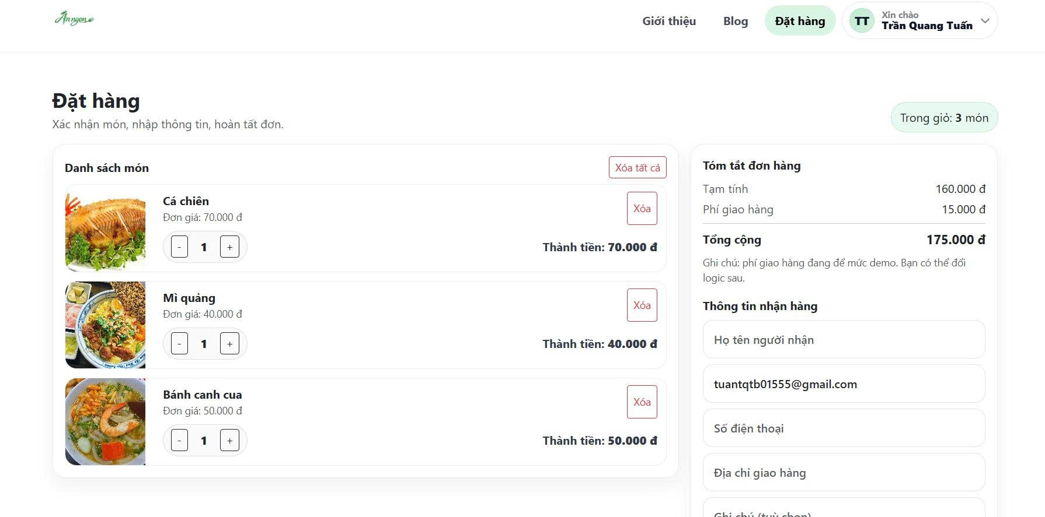**
* **Giới thiệu**

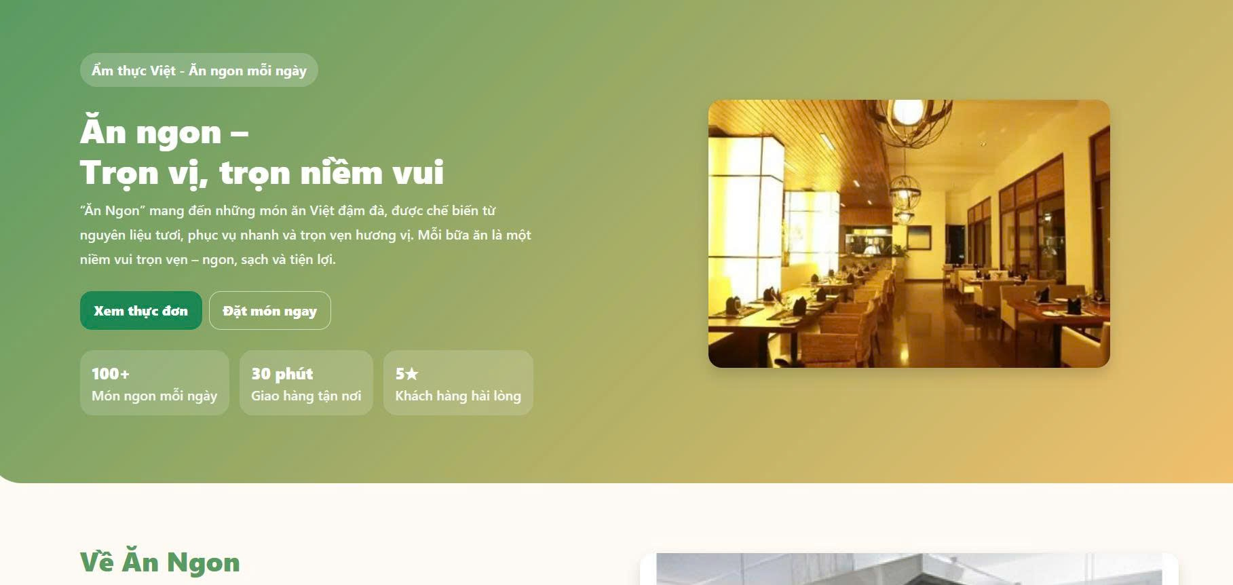

* **Trang tài khoản**

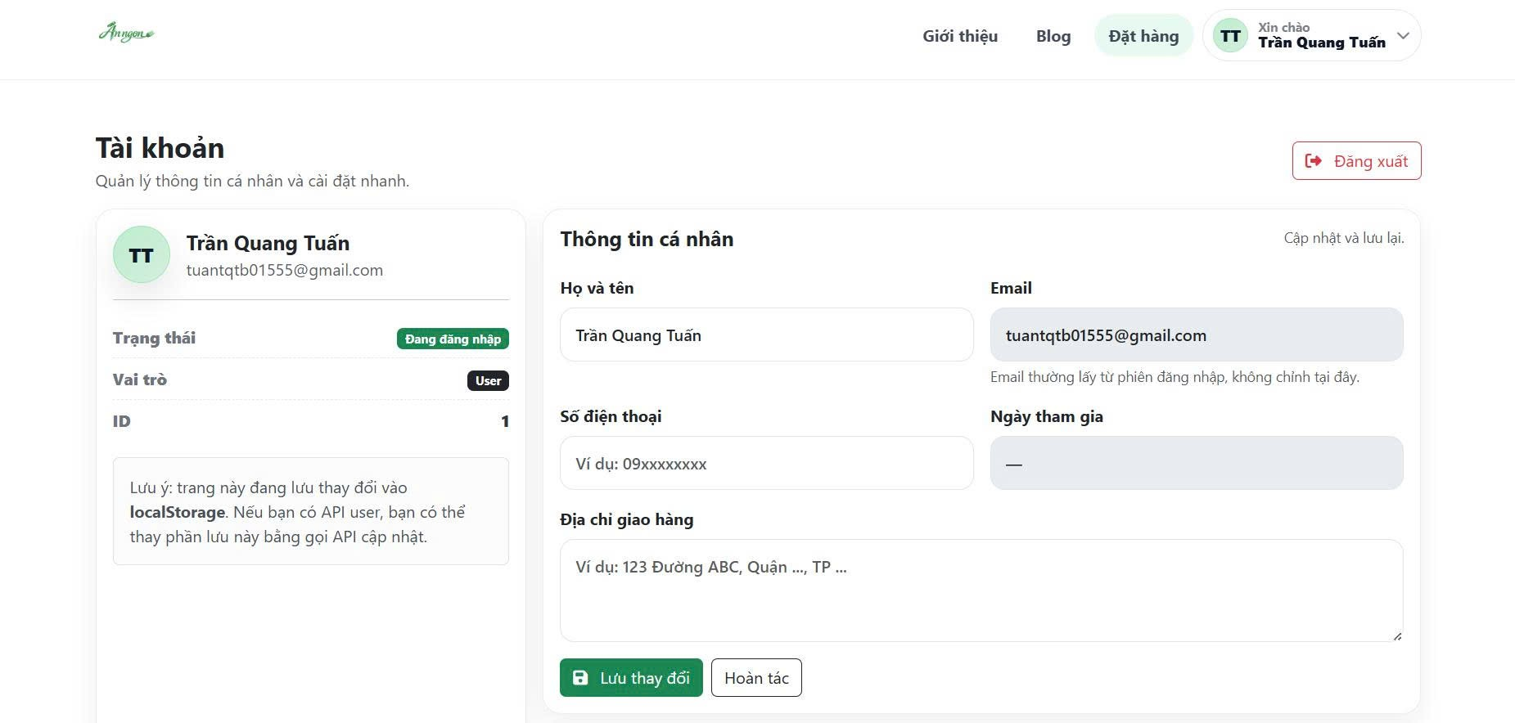

* **Chi tiết sản phẩm**

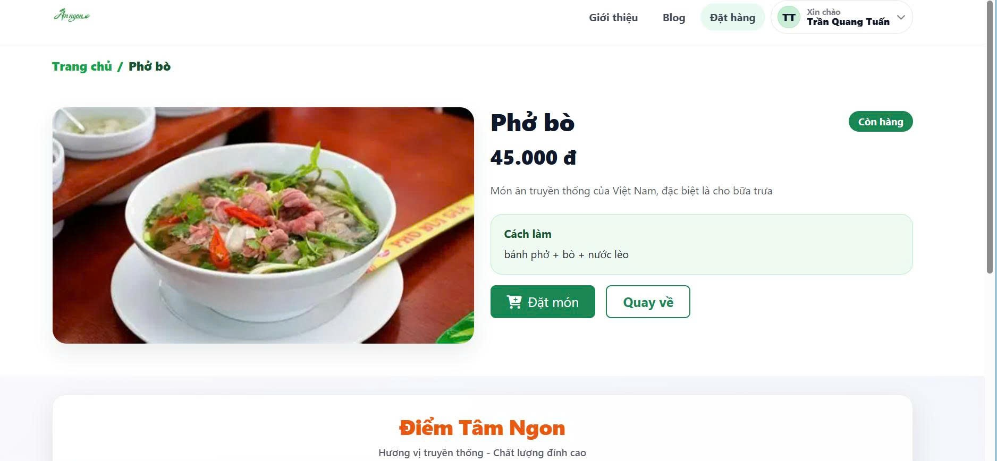

* **Đăng nhập**

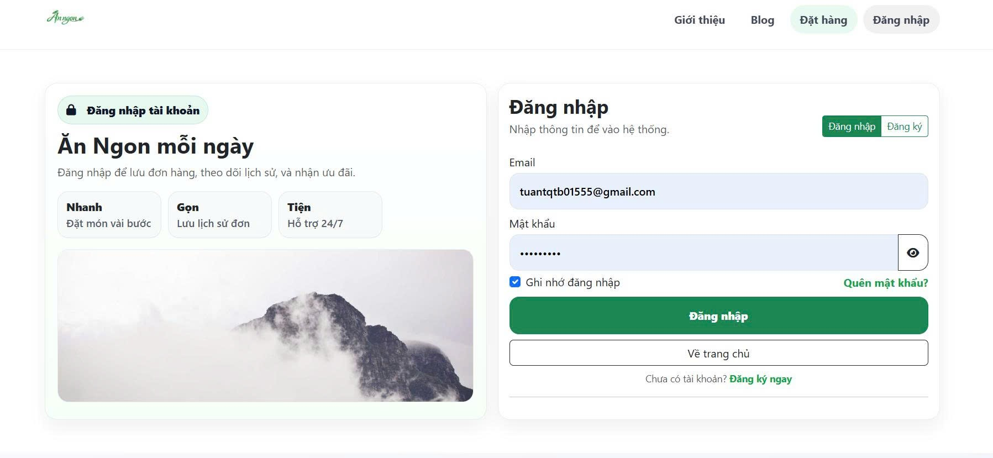

* **Đăng ký**

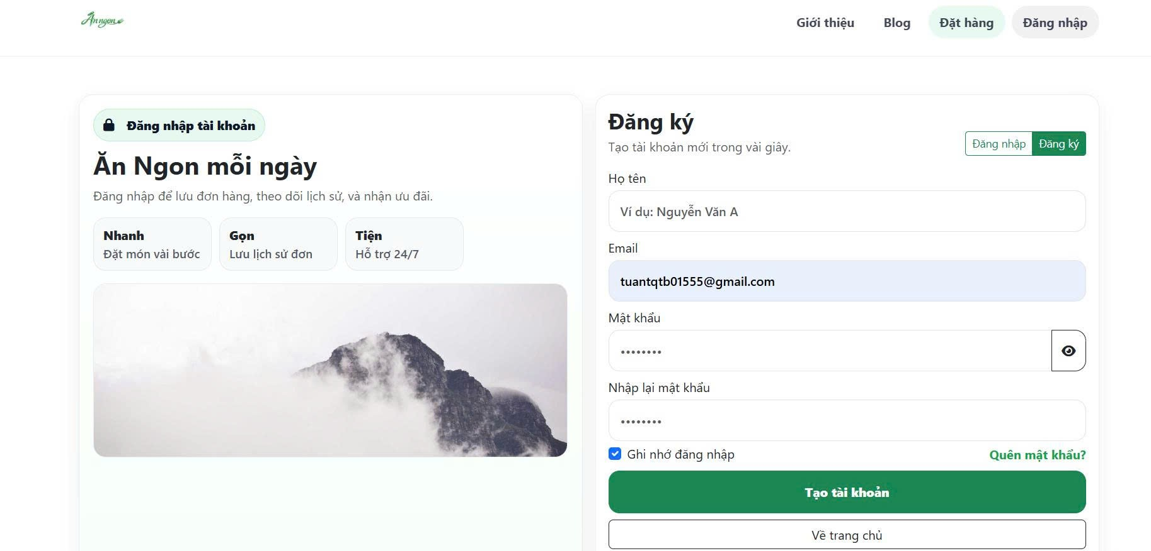

* **Quản lý**

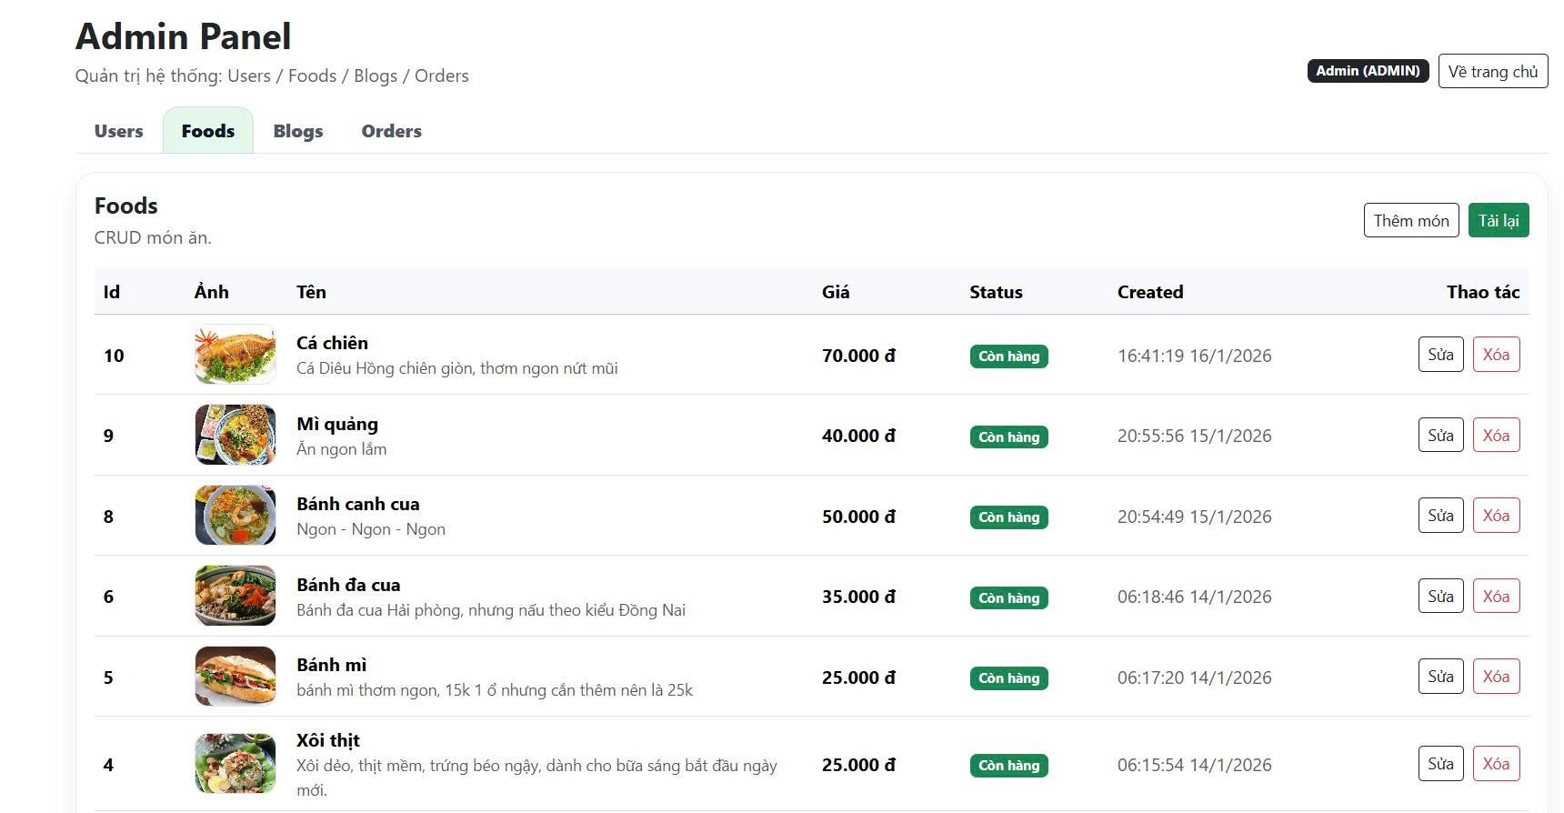

* **Quên mật khẩu**

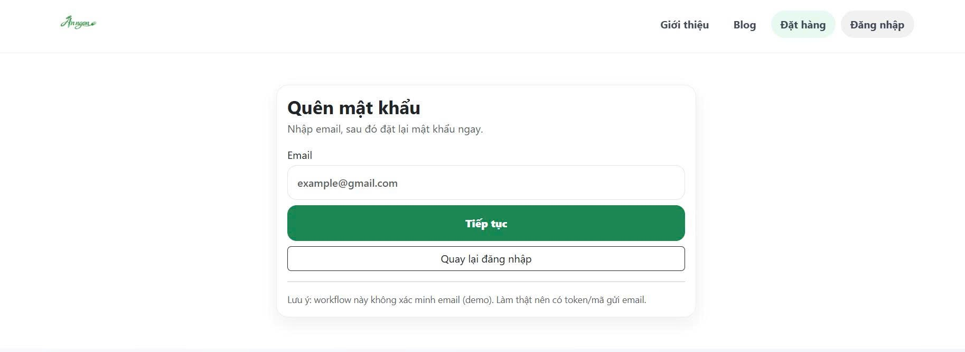

* **???**

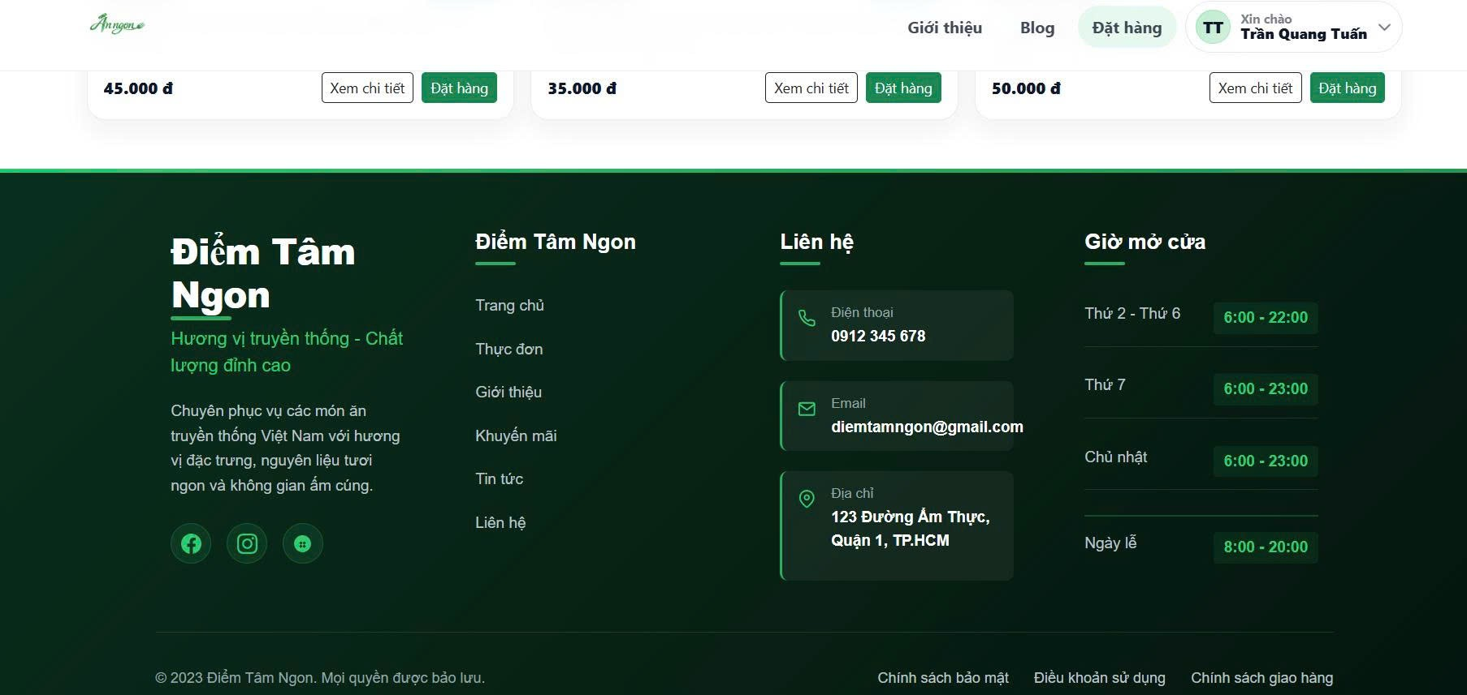

**10. MỨC ĐỘ**

|  |  |  |
| --- | --- | --- |
|  | Benefit | Drawback |
| High | • Là các chức năng cốt lõi của website bán đồ ăn nhanh • Giúp người dùng xem món ăn, giá tiền và đặt món nhanh chóng • Phù hợp với mô hình bán đồ ăn phục vụ nhanh như trong thực tế • Trực tiếp ảnh hưởng đến trải nghiệm người dùng | • Cần xử lý nhiều logic JavaScript (thêm/xóa, tính tiền) • Dễ phát sinh lỗi nếu không kiểm tra dữ liệu kỹ |
| Normal | • Giúp website đầy đủ và chuyên nghiệp hơn • Tăng trải nghiệm người dùng khi tìm món nhanh hơn • Cung cấp các thông tin như địa chỉ, số điện thoại, email, giờ mở cửa • Tăng mức độ giống website bán hàng thực tế | • Không tác động trực tiếp đến chức năng đặt hàng • Chủ yếu mang tính cung cấp thông tin • Ít xử lý logic phức tạp |
| Low | • Giúp website giống hệ thống bán hàng thực tế • Có thể phát triển thêm khi có backend và cơ sở dữ liệu | • Không ảnh hưởng nhiều đến chức năng chính • Có thể lược bỏ nếu giới hạn thời gian thực hiện |

**11. KẾT LUẬN**

Thông qua đề tài **Xây dựng website bán đồ ăn nhanh**, em đã áp dụng được các kiến thức về HTML, CSS, JavaScript, Vue.js và JSON vào thực tế. Đề tài giúp em hiểu rõ hơn về quy trình xây dựng một website hoàn chỉnh và là nền tảng để phát triển các dự án web lớn hơn trong tương lai.